基于位移不连续法的水力裂缝应力干扰分析

宋殷俊 王川洪 姜婷婷 王俊力 陈文彪

（中国石油西南油气田公司）

摘要：本文基于二维常位移不连续法及其三维校正方法，建立水力裂缝应力干扰边界元数学模型并给出了模型求解的关键步奏和MATLAB程序构架，实现多条水力裂缝应力干扰计算，对于致密油气储层压裂优化设计具有重要的指导意义。敏感性分析表明，单条裂缝离散的裂缝单元数量N=20能够满足计算的精度要求。多裂缝之间的应力干扰会引起局部应力场的非对称分布，裂缝间距越小，受挤压越严重，相应区域的裂缝宽度将会减小；随着裂缝条数的增加，区域的应力场分布将更加复杂。

关键词：边界元；位移不连续法；水力裂缝；应力干扰

中图分类号： 文献标识码：

引 言

位移不连续法（Displacement Discontinuity Method）属于边界元方法的间接边界元方法，简称DDM，适用于研究含不连续面的弹性体问题[1-2]。近年来，随着页岩气和致密油等非常规油气资源的勘探和开发，位移不连续法越来越多地被应用到水平井体积压裂中水力裂缝应力场计算等问题中，即应力干扰或应力影效应[3-9]。合理地利用裂缝之间应力干扰有助于水力裂缝沟通储层中的天然裂缝，达到增加储层改造体积的目的[10-15]。

目前，计算水力裂缝诱导应力分布的方法除了位移不连续法外，还有线性模型方法、有限元方法和扩展有限元方法。但相比位移不连续法，这些方法都有各自的不足，线性模型不能考虑裂缝的不规则几何形状和边界条件的描述问题[16-17]；有限元方法和扩展有限元方法需要对裂缝边界和周围材料都进行划分，其计算效率极大地限制了该方法的工程应用尺度，此外，还难以反应裂缝不连续面及其扩展在在岩体力学行为中的作用[18-28]。

相比之下，位移不连续法只需要对裂缝进行离散，将计算模型的维数减小一维，大大地减少了计算量，相比于有限元和扩展有限元，位移不连续法是一种半解析方法，同等条件下计算结果更为准确，计算得到问题域内应力和位移也是连续的。

1 水力裂缝应力干扰模型建立及求解

位移不连续方法将各向同性、均质无限大的弹性地层中的水力裂缝作为曲线边界，并将其离散为大小相等的常位移不连续线性单元，如图1所示，裂缝边界S±被离散为N个长度为2a的裂缝单元，相对于全局坐标系X-Y，每一裂缝单元都有自己的局部坐标系x-y。从物理意义上讲，位移不连续量是指不连续面相对运动而产生的形变，包括不连续面法向上的压缩、张开和切向上的位错。对于水力裂缝，位移不连续量代表了裂缝宽度或者裂缝面剪切位错，在图1中， $D_{y}$ 代表裂缝宽度变化， $D_{x}$ 代表裂缝的剪切位错。 $y=0_{+}$

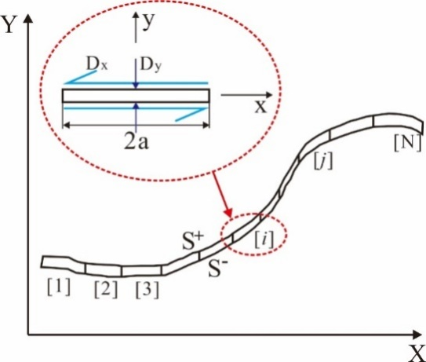

图1 基于二维位移不连续法裂缝离散几何形态

以图1中裂缝单元*i*为例，裂缝单元的两个不连续面分别记为 $y=0_{+}$ 和 $y=0_{-}$，将不连续面之间的切向和法向相对位移分别记为 $D_{x}$ 和 $D_{y}$，称为裂缝的位移不连续量。假设图示方向的 $D_{x}$  $D_{x}$ 和 $D_{y}$  $D_{y}$ 为正，则其与弹性体的位移场分量存在以下关系式：

 （1）

对于常位移不连续法，裂缝单元中点代表整体位移不连续分布，即认为 $D_{x}$ 和 $D_{y}$ 在整个裂缝单元上均匀分布。由弹性力学可知，在平面应变条件下，均匀各向同性无限体中因裂隙相对运动（$D_{x}$ $D_{x}$, $D_{y}$）而产生的位移和应力分量表达式分别为：

 （2）

 （3）

$f(x,y)$ 公式为：

 （4）

各偏导公式为：

 （5）

式中：G为剪切模量，GPa；*v*为泊松比，无量纲；a为裂缝单元半长，m。

在问题域中，每一个裂缝单元的位置和方位不同，相对于全局坐标系 $X-Y$  $X-Y$ 都有自己的局部坐标系 $x-y$。为了计算问题域内所有裂缝单元的的相互作用，必须将各裂缝单元应力从局部坐标系向全局坐标系转换，最终求得所有裂缝单元对域内任意一点的应力作用。图2为裂缝单元局部坐标系与全局坐标系的转化关系，局部坐标系与全局坐标系的夹角为。局部坐标系向全局坐标系的转换关系为：

 （6）

 （7）

则应力的转换关系为：

 （8）

将式（7）代入式（8）可得：

 （10）

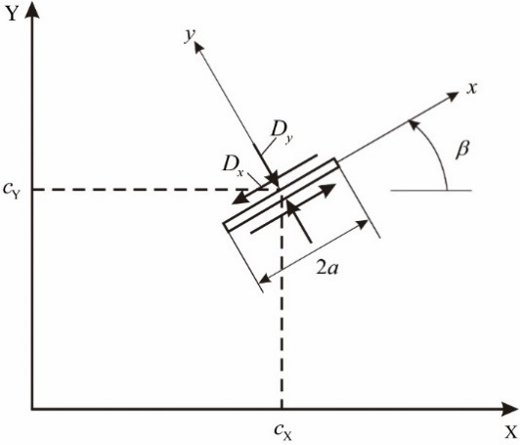

图2 裂缝单元局部坐标系与全局坐标系转换关系

对于均质、各向同性的无限大地层中的裂缝，位移和应力的边界条件定义为作用在裂缝表面上的应力，是远地应力和缝内流体压力的共同作用，其应力的边界条件可以表示为：

 （11）

式中： $P_{f}$ 为内部流体压力，MPa； $σ_{n}^{r}$ 为远地应力作用在裂缝面上的正应力分量，MPa； $σ_{s}^{l}$ 为作用在裂缝单元上的局部剪切应力，MPa； $σ_{s}^{r}$ 为作用在裂缝单元上的远地剪切应力分量，MPa。

各裂缝单元常位移不连续量 $D_{n}^{j}$ 和 $D_{s}^{j}$ (*j*=1,2,..N)在裂缝单元*i*的中点产生的切向和法向应力的计算式为：

 （12）

式中： $A_{ns}^{ij}$， $A_{nn}^{ij}$， $A_{ss}^{ij}$， $A_{sn}^{ij}$ 为边界应力影响系数， $A_{ss}^{ij}$， $A_{ns}^{ij}$ 分别表示与裂缝单元*j*的单位切向常位移不连续值（$D_{s}^{j}$ =1）相应的裂缝单元*i*的中点剪切应力和法向应力，MPa.m-1；，分别表示与裂缝单元*j*上的单位法向常位移不连续值（$D_{n}^{j}$ =1）裂缝单元*i*中点的切向应力和法向应力，MPa.m-1。Crouch等给出了应力影响系数的具体求解方法[2]。

将式（11）代入式（12）可得：

 （13）

式（13）由2N个代数方程组构成，与未知数的个数相同，求出式中所有的边界应力影响系数并求解方程组，即可得到各单元的常位移不连续量。

二维平面应变位移不连续法假设裂缝的高度为无限大，在相同的应力边界条件下，将会引起裂缝宽度随着裂缝长度增大而急剧增大，远远超出工程的合理范围。为了修正有限裂缝高度的三维效果，Olson为应力影响系数引入了三维校正因子[29]，得到二维位移不连续法弹性校正公式：

|  |
| --- |
| （14） |

式中： $G^{ij}$ 为二维平面应变弹性影响系数，无量纲；h—裂缝高度，m； $d^{ij}$—裂缝单元*i*和裂缝单元*j*中点之间的距离，m； $α，β$—拟合参数，无量纲。

模型求解程序实现的步奏如图3所示：

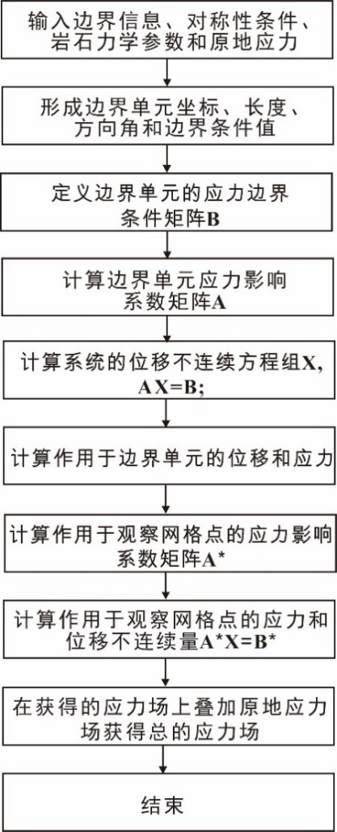

图3 模型程序实现框图

2 算例分析

对于位移不连续法，裂缝单元划分越精细，计算结果的精确度越高，但是过多的裂缝单元数量会降低计算效率。因此，选取合理的裂缝单元数量至为重要。本文分别选取了裂缝单元数量为10、20、30、50和120对图4所示的单条裂缝位移不连续量和应力分布进行了计算。裂缝与最大水平主应力 $σ_{YY}$ 平行，应力条件与岩石力学等模型输入参数见表1[30]。由计算结果可知，当裂缝单元数量增加到20以上时，随着裂缝单元数量的增大，裂缝的宽度分布几乎没有变化（图5），因此，裂缝单元数量N=20便能够满足计算精度要求。

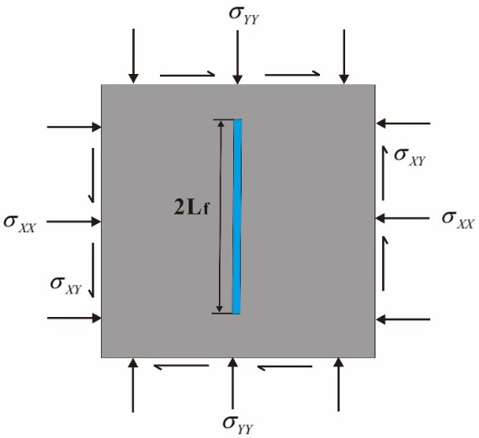

图4 均质、各向同性无限大地层中单条裂缝应力示意图

表1 裂缝模型输入参数表（Cheng,2009）

|  |  |
| --- | --- |
| 输入参数 | 参数值 |
| 岩石杨氏模量E，GPa | 31 |
| 岩石泊松比v，无量纲 | 0.25 |
| 最大水平主应力 $σ_{YY}$，MPa | 41 |
| 最小水平主应力 $σ_{XX}$，MPa | 27.5 |
| 剪切应力 $σ_{XY}$，MPa | 0 |
| 缝内净压力 $p_{net}$，MPa | 3.4 |
| 裂缝半长Lf ，m | 16.5 |
| 裂缝高度h，m | 33 |

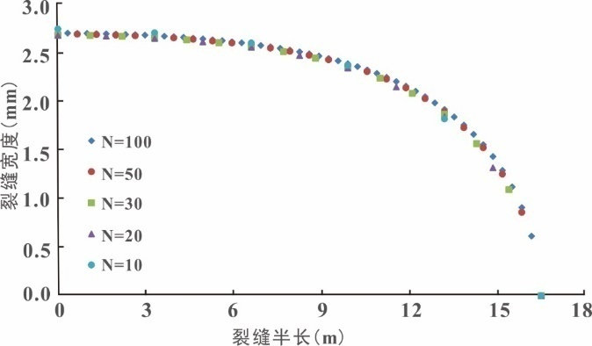

图5 不同裂缝单元数量下裂缝的宽度分布

受均匀内水压力作用，裂缝周围的应力场受到扰动，图6~8分别为裂缝在最小水平主应力方向、最大水平主应力方向应力以及剪切诱导应力的分布。如图6所示，在裂缝长度范围内，最小水平主应力方向上的诱导应力为压应力，最大值1.75MPa，并随着距裂缝面的距离增大而减小；在裂缝尖端产生的诱导应力为拉伸应力，使得裂缝尖端的局部应力减小，最大值达到2.2MPa，当裂缝尖端的应力减小到岩石的抗拉强度以下时，裂缝将发生破坏延伸。

裂缝在最大水平主应力方向的诱导应力具有相似的规律（图7），但相比于最小水平主应力方向上诱导应力，诱导压应力的值较小切分布范围更加狭长，最大的诱导压应力仅为1.0MPa，这种诱导应力的分布使得裂缝局部的水平应力差，当达到一定程度，水力裂缝将会发生转向延伸，增加了水力裂缝沟通天然裂缝的机会。

在计算时，考虑裂缝的剪切应力边界条件为 ${∆σ}_{s}$ =0，即裂缝受到的初始剪切应力为0，但仍然在裂缝周围产生了诱导剪切应力，这是由于裂缝在水平主应力方向上受力不对称对裂缝的剪切挤压所造成的，如图8所示。图中诱导剪切应力的符号并不代表正负，而是代表剪切应力的方向，裂缝的剪切诱导应力呈对称分布，在裂缝尖端达到最大值0.75MPa，这种剪切诱导应力的存在一定程度上阻止了裂缝沿着尖端转向延伸。

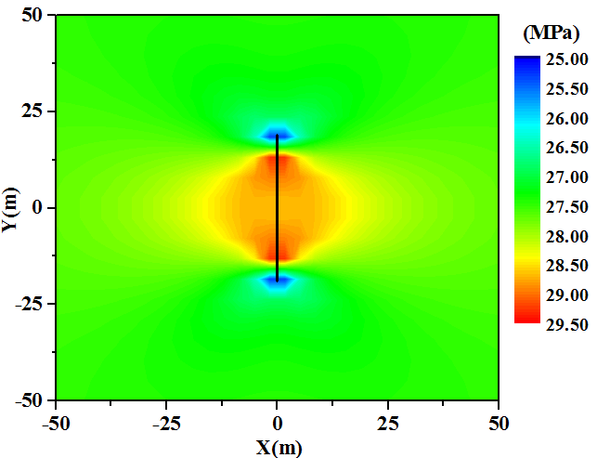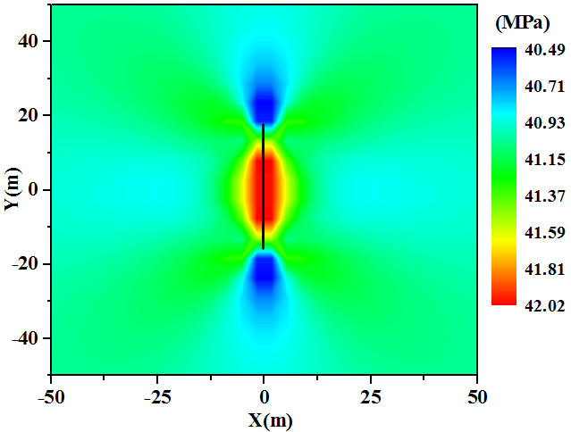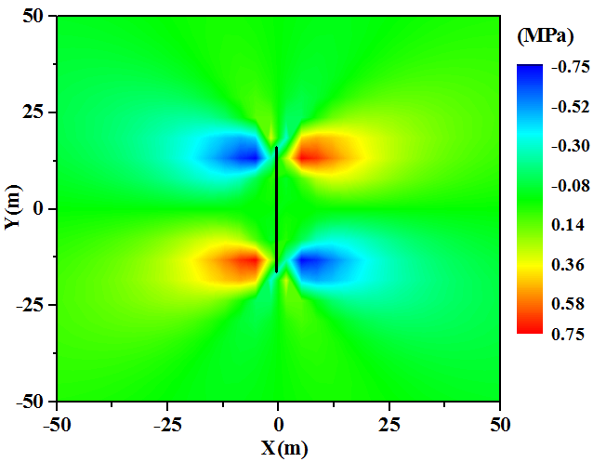

图6 最小水平主应力方向应力分布 图7最大水平主应力方向应力分布 图8 裂缝剪切诱导应力分布

在非常规储层的体积压裂改造中，涉及到多条水力裂缝的同步延伸和应力干扰，因此，对多裂缝的应力干扰作用的研究对压裂优化设计具有重要指导意义。以图9所示的三条与最大水平主应力方向平行的水力裂缝为例，裂缝之间的间距都为6.6m，应力边界和岩石力学等模型输入参数见表1所示。

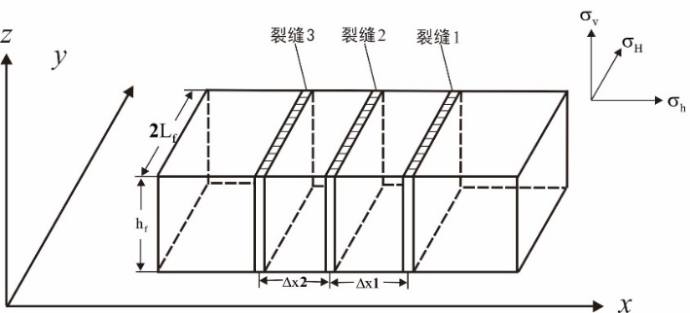

图9 三条裂缝分布及应力示意图

图10~12分别为三条裂缝在最小水平主应力方向、最大水平主应力方向应力和剪切诱导应力的分布。与单条裂缝的诱导应力分布相比，多裂缝的诱导应力分布具有相似的规律，但是由于多条裂缝应力干扰的叠加作用，在裂缝2附近的诱导应力更为集中，最大值达到2.8MPa。这种应力干扰行为一方面使得该区域的水力裂缝更容易发生转向延伸，增大了水力裂缝沟通天然裂缝的机会，但另一方面，这种应力叠加效应对中间裂缝进行挤压，减小了裂缝2的宽度，增加了砂堵的风险，如图13所示。裂缝2受到外侧裂缝的挤压而更为稳定，因此在裂缝尖端的剪切诱导应力相对于外侧裂缝更小，裂缝1和裂缝3由于应力干扰作用，裂缝尖端的剪切诱导应力不再具有对称性。

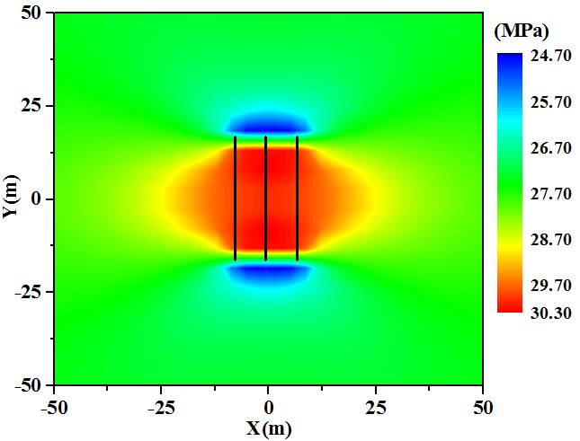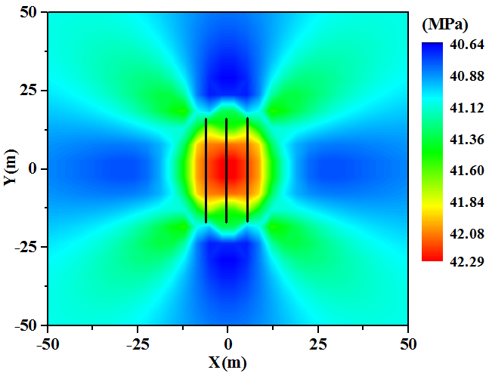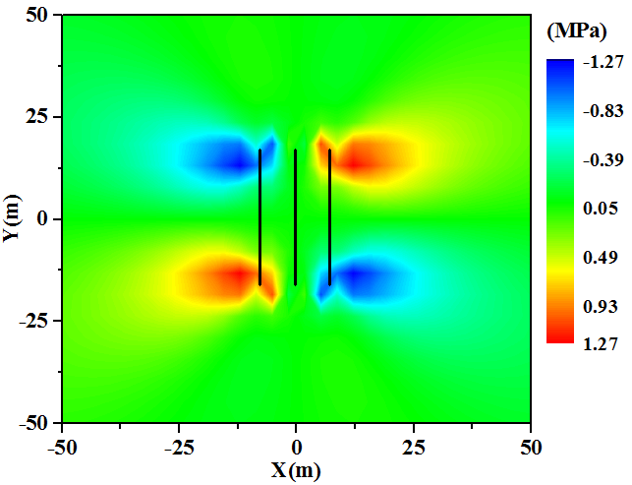

图10 最小水平主应力方向应力分布 图11最大水平主应力方向应力分布 图12 裂缝剪切诱导应力分布 （三条裂缝） （三条裂缝） （三条裂缝）

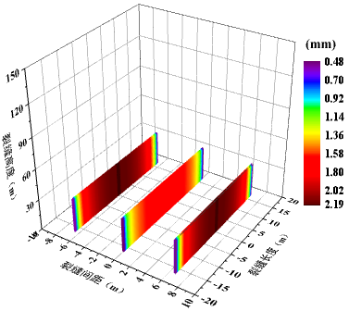

图13 裂缝宽度分布三维图

3 结 论

（1）对于单条水力裂缝离散，裂缝单元数量N=20便能满足计算精度要求；

（2）裂缝内的流体压力将会扰动局部的应力场，在裂缝的长度范围产生诱导压应力，而在裂缝的尖端产生拉伸诱导应力，最小水平主应力方向上的诱导应力数值和分布范围总体大于最大水平方向的诱导应力分布；裂缝的尖端产生较大的剪切诱导应力；

（3）多裂缝之间的相互干扰会引起局部应力场的非对称分布，裂缝间距越小，受挤压越严重，相应区域的裂缝宽度将会减小；随着裂缝条数的增加，区域应力场分布将更加复杂。

参考文献：

[1][Crouch S L.Solution of plane elasticity problems by the displacement discontinuity method[J]International Journal for Numerical Methods in Engineering, 1976,(2).](http://lks.cnki.net/index.html?title=Solution+of+plane+elasticity+problems+by+the+displacement+discontinuity+method&sid=International+Journal+for+Numerical+Methods+in+Engineering&aufirst=Crouch+S+L&volume=1976)

[2][Crouch S L, Starfield A M. Boundary Element Methods in Solid Mechanics1983.](http://lks.cnki.net/index.html?title=Boundary+Element+Methods+in+Solid+Mechanics&sid=&aufirst=Crouch+S+L%2c+Starfield+A+M&volume=1983)

[3]尹建.水平井分段压裂诱导应力场研究与应用[D]. 西南石油大学, 2014.

[4]苏洲.煤层气直井水力波及压裂可行性论证[D]. 西南石油大学, 2015.

[5]Olson J E. Multi-fracture propagation modeling: Applications to hydraulic fracturing in shales and tight gas sands[C]//The 42nd US rock mechanics symposium (USRMS). American Rock Mechanics Association, 2008.

[6]Wu K, Olson J E. Investigation of critical in situ and injection factors in multi-frac treatments: guidelines for controlling fracture complexity[C]//SPE Hydraulic Fracturing Technology Conference. Society of Petroleum.

[7]Kresse O, Weng X, Gu H, et al. Numerical modeling of hydraulic fractures interaction in complex naturally fractured formations [J]. Rock mechanics and rock engineering, 2013, 46(3): 555-568.

[8]Wu R, Kresse O, Weng X, et al. Modeling of interaction of hydraulic fractures in complex fracture networks[C]//SPE Hydraulic Fracturing Technology Conference. Society of Petroleum Engineers, 2012.

[9]SESETTY V K.Simulation of hydraulic fractures and their interactions with natural fractures [D].Texas A&M University, 2012.

[10]Fisher M K, Heinze J R, Harris C D, et al. Optimizing horizontal completion techniques in the Barnett shale using microseismic fracture mapping[C]//SPE Annual Technical Conference and Exhibition. Society of Petroleum Engineers, 2004.

[11]Weng X, Kresse O, Cohen C E, et al. Modeling of hydraulic-fracture-network propagation in a naturally fractured formation[J]. SPE Production & Operations, 2011, 26(04): 368-380.

[12]Olson J E.Multi-fracture propagation modeling: Applications to hydraulic fracturing in shales and tight gas sands[C]//The 42nd US rock mechanics symposium (USRMS). American Rock Mechanics Association, 2008.

[13]Fisher M K, Heinze J R, Harris C D, et al. Optimizing horizontal completion techniques in the Barnett shale using microseismic fracture mapping[C]//SPE Annual Technical Conference and Exhibition. Society of Petroleum Engineers, 2004.

[14]Roussel N P, Sharma M M. Optimizing fracture spacing and sequencing in horizontal-well fracturing [J]. SPE Production & Operations, 2011, 26(02): 173-184.

[15]Jo H. Optimizing fracture spacing to induce complex fractures in a hydraulically fractured horizontal wellbore[C]//SPE Americas Unconventional Resources Conference. Society of Petroleum Engineers, 2012.

[16]Sneddon I N，Elliot H A. The opening of a Griffith crack under internal pressure [J]. Quart Appl Math,1946,4(3):262-267.

[17]Green A E, Sneddon I N. The Distribution of Stress in the Neighborhood of a Crack in an Elastic Solid[J]. Proceedings of the Royal Society A, 1946, 187(1009):229-260.

[18]王飞. 位移不连续法及其在岩体工程中的应用[D].上海交通大学,2010.

[19]Roussel N P, Sharma M M. Strategies to minimize frac spacing and stimulate natural fractures in horizontal completions[C]//SPE Annual Technical Conference and Exhibition. Society of Petroleum Engineers, 2011.

[20]潘林华, 张士诚, 程礼军,等. 水平井“多段分簇”压裂簇间干扰的数值模拟[J]. 天然气工业, 2014, 34(1):74-79.

[21]杨菀薇. 致密油层水平井体积压裂裂缝优化研究[D]. 东北石油大学, 2014.

[22]Izadi G, Gaither M, Cruz L, et al. Fully 3D Hydraulic Fracturing Model: Optimizing Sequence Fracture Stimulation in Horizontal Wells[C]//49th US Rock Mechanics/Geomechanics Symposium. American Rock Mechanics Association, 2015.

[23]Dean R H, Schmidt J H. Hydraulic Fracture Predictions With a Fully Coupled Geomechanical Reservoir Simulator [J]. Spe Journal, 2009, 14(4):707-714.

[24]Shin D H, Sharma M M. Factors controlling the simultaneous propagation of multiple competing fractures in a horizontal well[C]//SPE Hydraulic Fracturing Technology Conference. Society of Petroleum Engineers, 2014.

[25]Singh G, Pencheva G, Kumar K, et al. Impact of accurate fractured reservoir flow modeling on recovery predictions[C]//SPE Hydraulic Fracturing Technology Conference. Society of Petroleum Engineers, 2014.

[26]Taghichian A, Zaman M, Devegowda D. Stress shadow size and aperture of hydraulic fractures in unconventional shales [J]. Journal of Petroleum Science & Engineering, 2014, 124:209-221.

[27]Qingdong Z, Jun Y. 水平井多裂缝同步扩展数值模拟 [J]. 石油学报, 36(12): 1571-1579.

[28]陈军斌, 魏波, 谢青,等. 基于扩展有限元的页岩水平井多裂缝模拟研究[J]. 应用数学和力学, 2016(1).

[29]Olson J E. Predicting fracture swarms - The influence of subcritical crack growth and the crack-tip process on joint spacing in rock [J]. Geological Society London Special Publications, 2004, 231(1):73-88.

[30]Cheng Y. Boundary element analysis of the stress distribution around multiple fractures: implications for the spacing of perforation clusters of hydraulically fractured horizontal wells[C]//SPE Eastern Regional Meeting. Society of Petroleum Engineers, 2009.